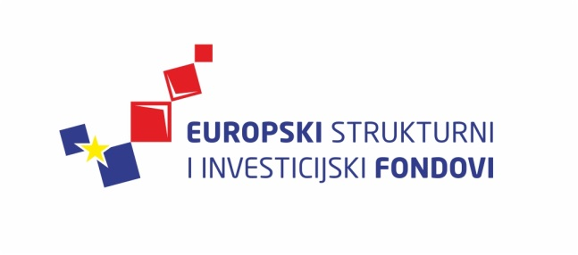
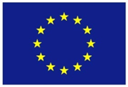
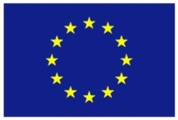

Europska unija
Zajedno do fondova EU

Ciklus Izobrazbi - Upravljanje i kontrola korištenja Europskih strukturnih i investicijskih fondova

Tematska cjelina 1 - Uvod u Europske strukturne i investicijske fondove te sustav upravljanja i kontrole korištenja sredstava

Kontrola delegiranih funkcija i revizije

15. travnja 2016. / Hrvatsko novinarsko društvo
Lista polaznika
 | Ime i prezime | Naziv tijela/institucija:
1. | Katija Jaram | Ministarstvo graditeljstva i prostornoga uređenja
2. | Snežana Stipanović | Ministarstvo regionalnoga razvoja i fondova Europske unije
3. | Ivana Jelavić | Ministarstvo regionalnoga razvoja i fondova Europske unije
4. | Aleksandra Ester Skeja | Agencija za reviziju sustava provedbe programa Europske unije
5. | Željko Krevzelj | Ministarstvo zaštite okoliša i prirode
6. | Željko Šimek | Ministarstvo zaštite okoliša i prirode
7. | Valentina Begić | Ministarstvo zaštite okoliša i prirode
8. | Andrej Grgić | Agencija za reviziju sustava provedbe programa Europske unije
9. | Jelena Franotović | Ministarstvo kulture
10. | Sonja Ludvig | Ministarstvo kulture
11. | Sara Terešak | Ministarstvo pravosuđa
12. | Olgica Maček | Ministarstvo pravosuđa
13. | Viktorija Perica | Agencija za reviziju sustava provedbe programa Europske unije
14. | Ana Prekratić | Ministarstvo zaštite okoliša i prirode
15. | Saša Cindrić | Agencija za reviziju sustava provedbe programa Europske unije
16. | Mario Trstenjak | Hrvatska agencija za malo gospodarstvo, inovacije i investicije
17. | Ana Čičak | Hrvatska agencija za malo gospodarstvo, inovacije i investicije
18. | Alenka Buntić Rogić | Ministarstvo znanosti, obrazovanja i sporta
19. | Ana Juzbašić | Ministarstvo zaštite okoliša i prirode
20. | Renato Cobal | Nacionalna zaklada za razvoj civilnoga društva
21. | Mario Trezić | Ministarstvo zaštite okoliša i prirode
22. | Dražen Milinović | Agencija za reviziju sustava provedbe programa Europske unije
23. | Mariana Čupić | Ministarstvo turizma
24. | Martina Gradiška | Ministarstvo regionalnoga razvoja i fondova Europske unije
25. | Eva Ravnić | Ministarstvo regionalnoga razvoja i fondova Europske unije
26. | Sanja Buđa | Središnja agencija za financiranje i ugovaranje programa i projekata Europske unije
27. | Matija Patrčević | Ministarstvo regionalnoga razvoja i fondova Europske unije

Provedba programa izobrazbe financira se sredstvima tehničke pomoći iz Operativnog programa Konkurentnost i kohezija, iz Europskog fonda za regionalni razvoj

